ПРИМЕНЕНИЕ ИНСТРУКЦИОННО-ТЕХНОЛОГИЧЕСКИХ КАРТ ПРИ ИЗУЧЕНИИ ТЕМЫ «СПОСОБЫ МОДЕЛИРОВАНИЯ ЮБОК»
Зверкова Галина Дмитриевна, ГБОУ СОШ №883, учитель технологии, город Москва

Предмет (направленность): технология.
Возраст детей: 6 класс.
Место проведения: класс.
Задачи:
- формирование устойчивого интереса к предмету, творческого отношения к труду;
- формирование умения моделировать коническую, клиньевую, прямую юбку на основе предложенного задания ( инструкционной карты);
- формирование у детей умения планировать и организовывать свою работу, осуществлять самооценку и самоконтроль;
- развитие индивидуальных особенностей личности: внимания, логического мышления.
УУД при изучении данной темы: смоделировать коническую, клиньевую, прямую юбку в соответствии с предложенным заданием.

Представлены инструкционно - технологические карты:
- задание 1 - моделирование конической юбки;
- задание 2 - моделирование клиньевой юбки;
- задание 3 – моделирование прямой юбки (представлено по вариантам).
**для выполнения заданий учащиеся пользуются лекалами конической, клиньевой, прямой юбки.

ИНСТРУКЦИОННО-ТЕХНОЛОГИЧЕСКАЯ КАРТА
Моделирования конической юбки
Задание -1

**для выполнения задания используйте  лекало конической юбки |  | 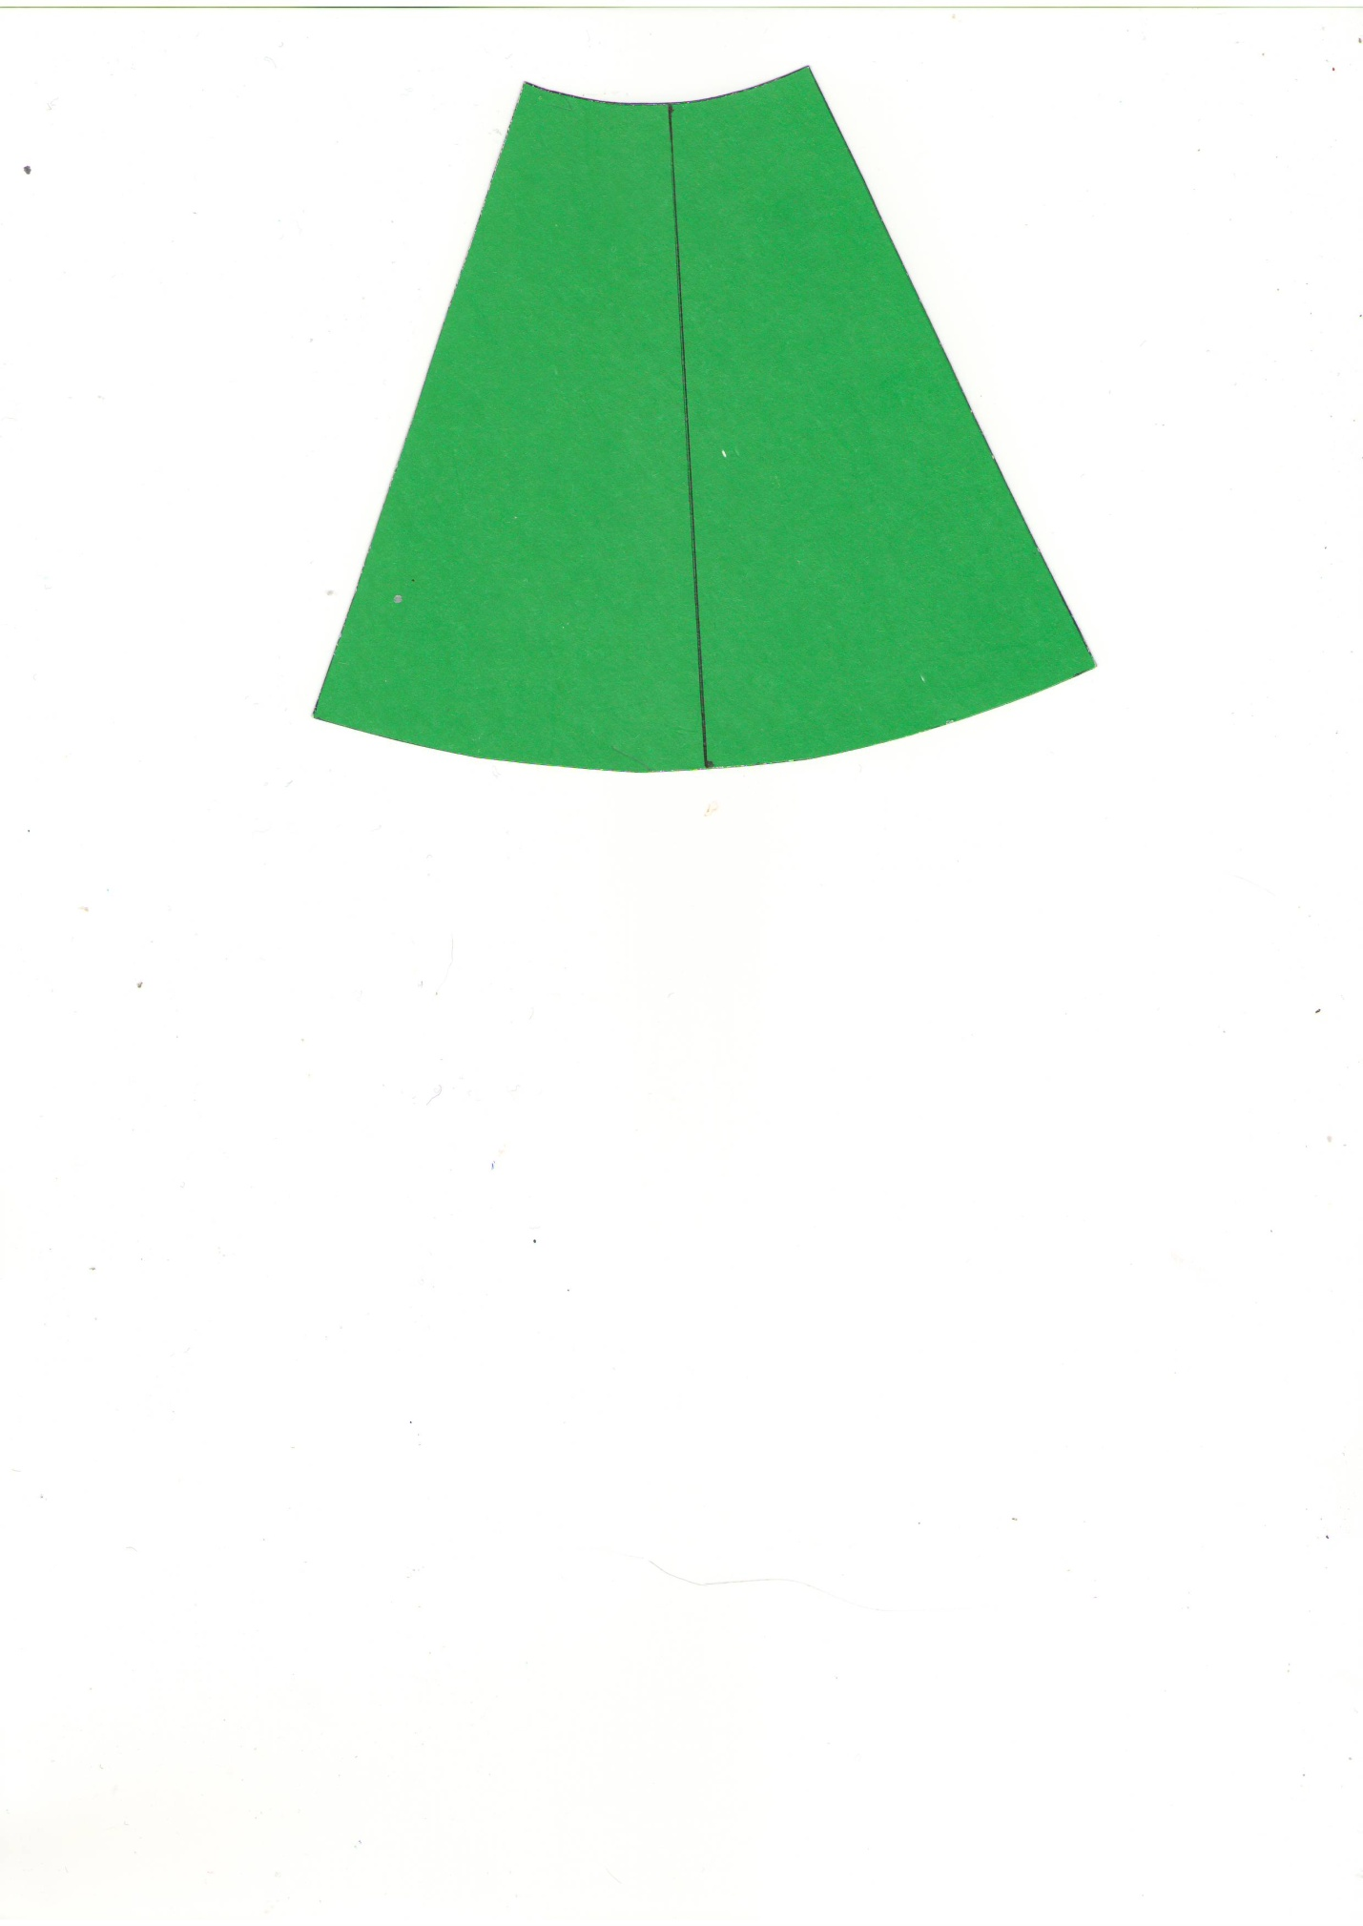
№ | Правила выполнения операции и технические условия
1 | На лекало конической юбки нанести линии разрезов делящих юбку на три полосы равной ширины.
2 | Оформить работу.
  Эскиз модели | Шаблон лекала | Модель юбки  (в соответствии с заданием)
  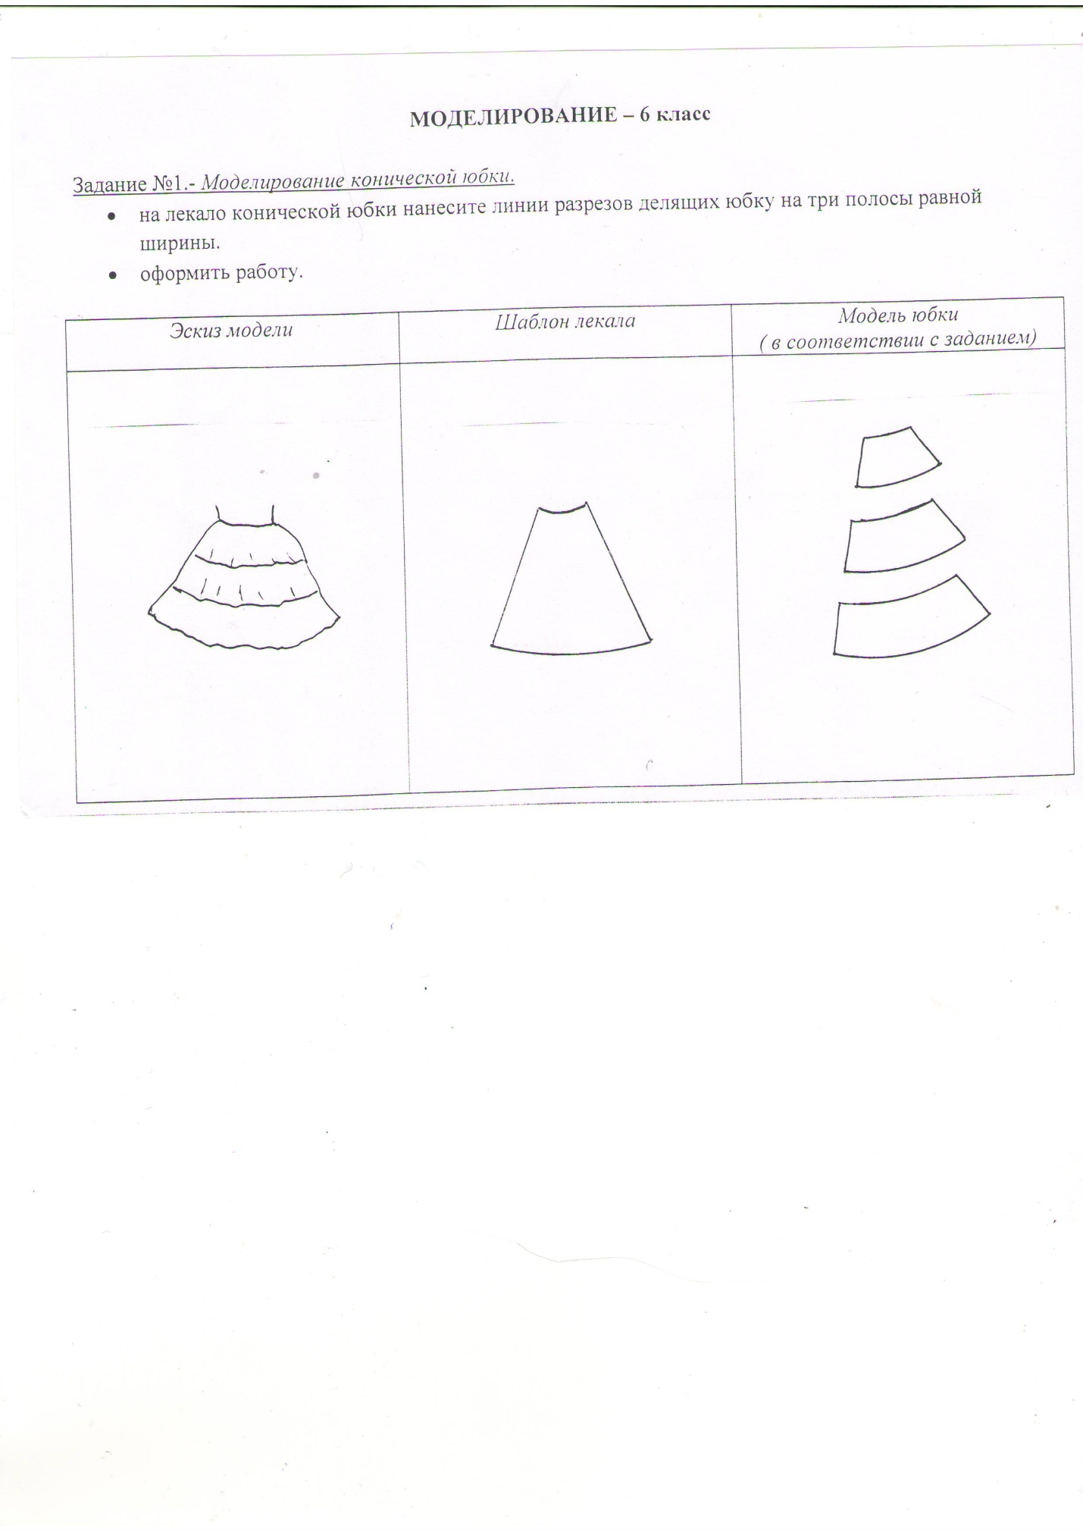
Моделирования клиньевой юбки
Задание -2

**для выполнения задания используйте лекало  клиньевой юбки |  | 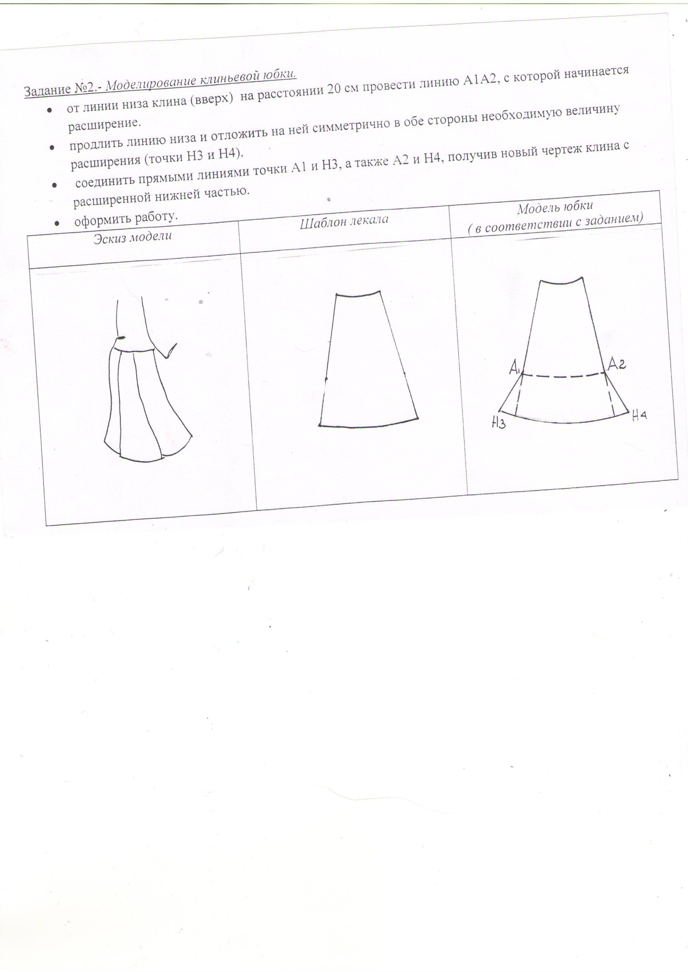
№ | Правила выполнения операции и технические условия
1 | От линии низа клина (вверх) на расстоянии 20 см провести линию А1А2, с которой начинается расширение.
2 | Продлить линию низа и отложить на ней симметрично в обе стороны необходимую величину расширения (точки Н3 и Н4).
3 | Соединить прямыми линиями точки А1 и Н3, а также А2 и Н4, получив новый чертеж клина с расширенной нижней частью.
4 | Оформить работу.
  Эскиз модели | Шаблон лекала | Модель юбки  (в соответствии с заданием)
   |  | 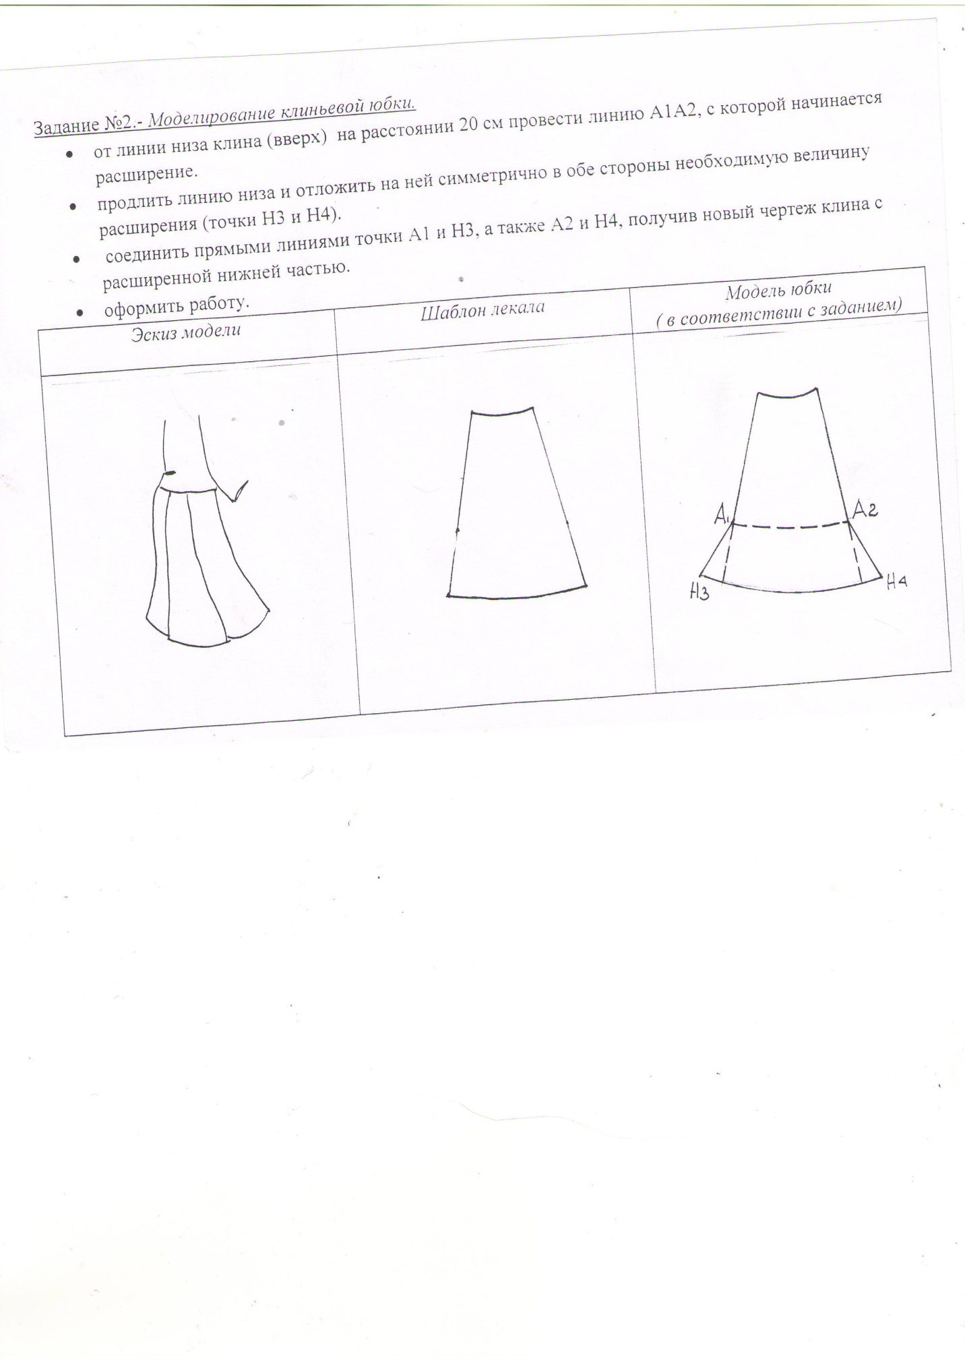
Моделирования прямой юбки
Задание -3
Вариант 1 - Сужение юбки по линии низа.

**для выполнения задания используйте лекало  прямой юбки | 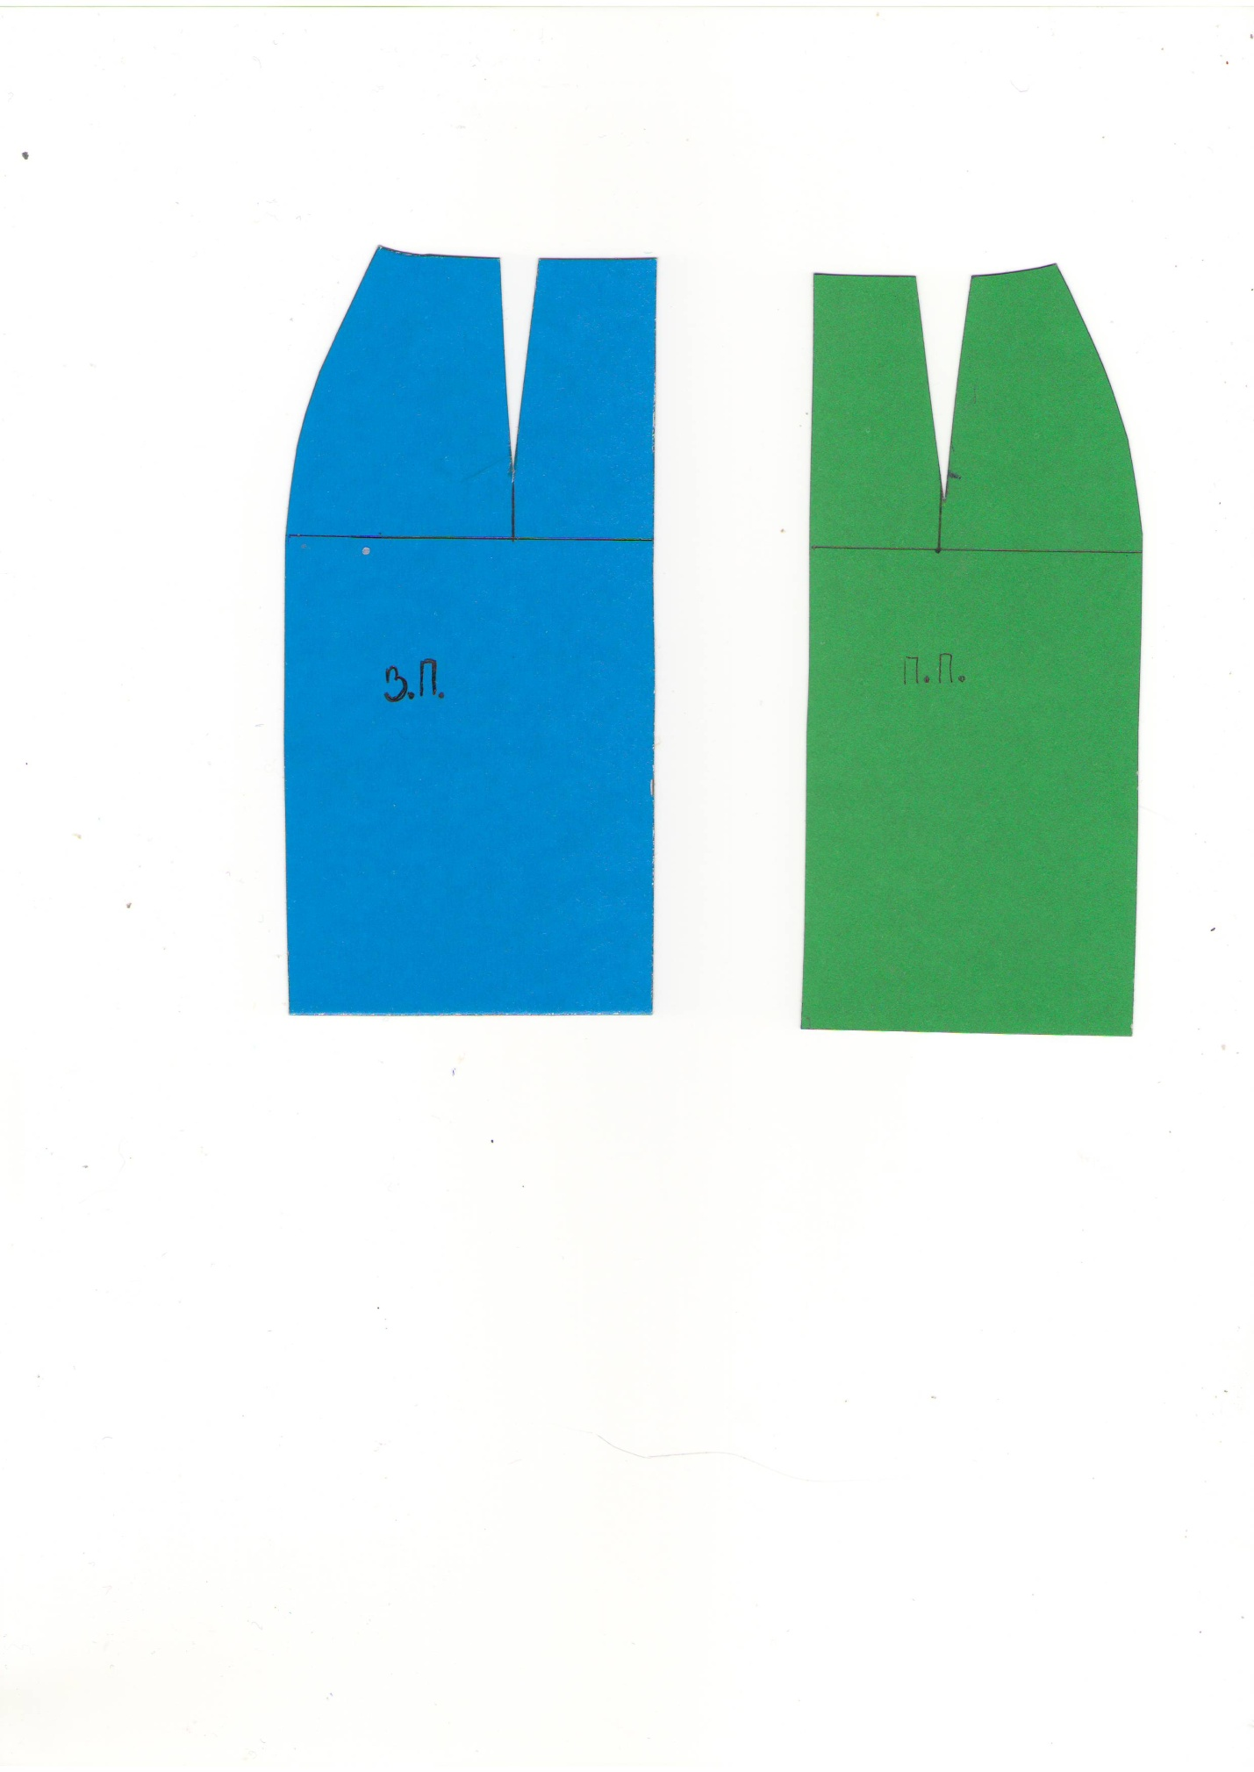

№ | Правила выполнения операции и технические условия
1 | На переднем и заднем полотнище со стороны бокового среза уменьшить ширину юбки по линии юбки на 3 см.
2 | Соединить точку Б2 (на линии бёдер) с точкой Н3 и Н4 (на линии низа).
3 | Оформить работу.
  Эскиз модели | Шаблон лекала | Модель юбки  (в соответствии с заданием)
  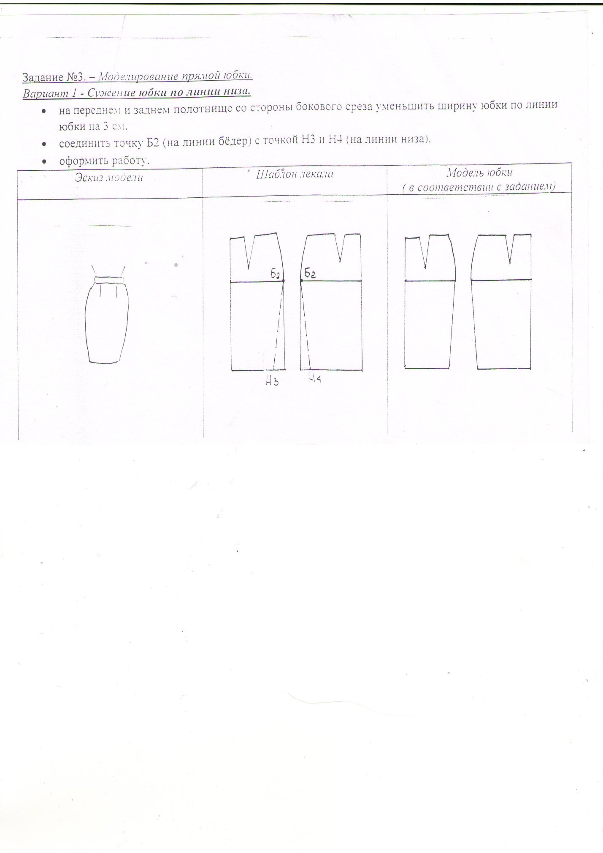

Вариант 2 – Расширение прямой юбки методом закрытия вытачек.

№ | Правила выполнения операции и технические условия
1 | По осевым линиям вытачек переднего и заднего полотнищ провести вертикальные прямые до их пересечения с линией низа.
2 | Разрезать лекала по этим линиям.
3 | Раздвинуть лекала в нижней части до полного закрытия вытачек.
4 | Оформить линию низа плавной кривой.
5 | Оформить работу.
  Эскиз модели | Шаблон лекала | Модель юбки  (в соответствии с заданием)
  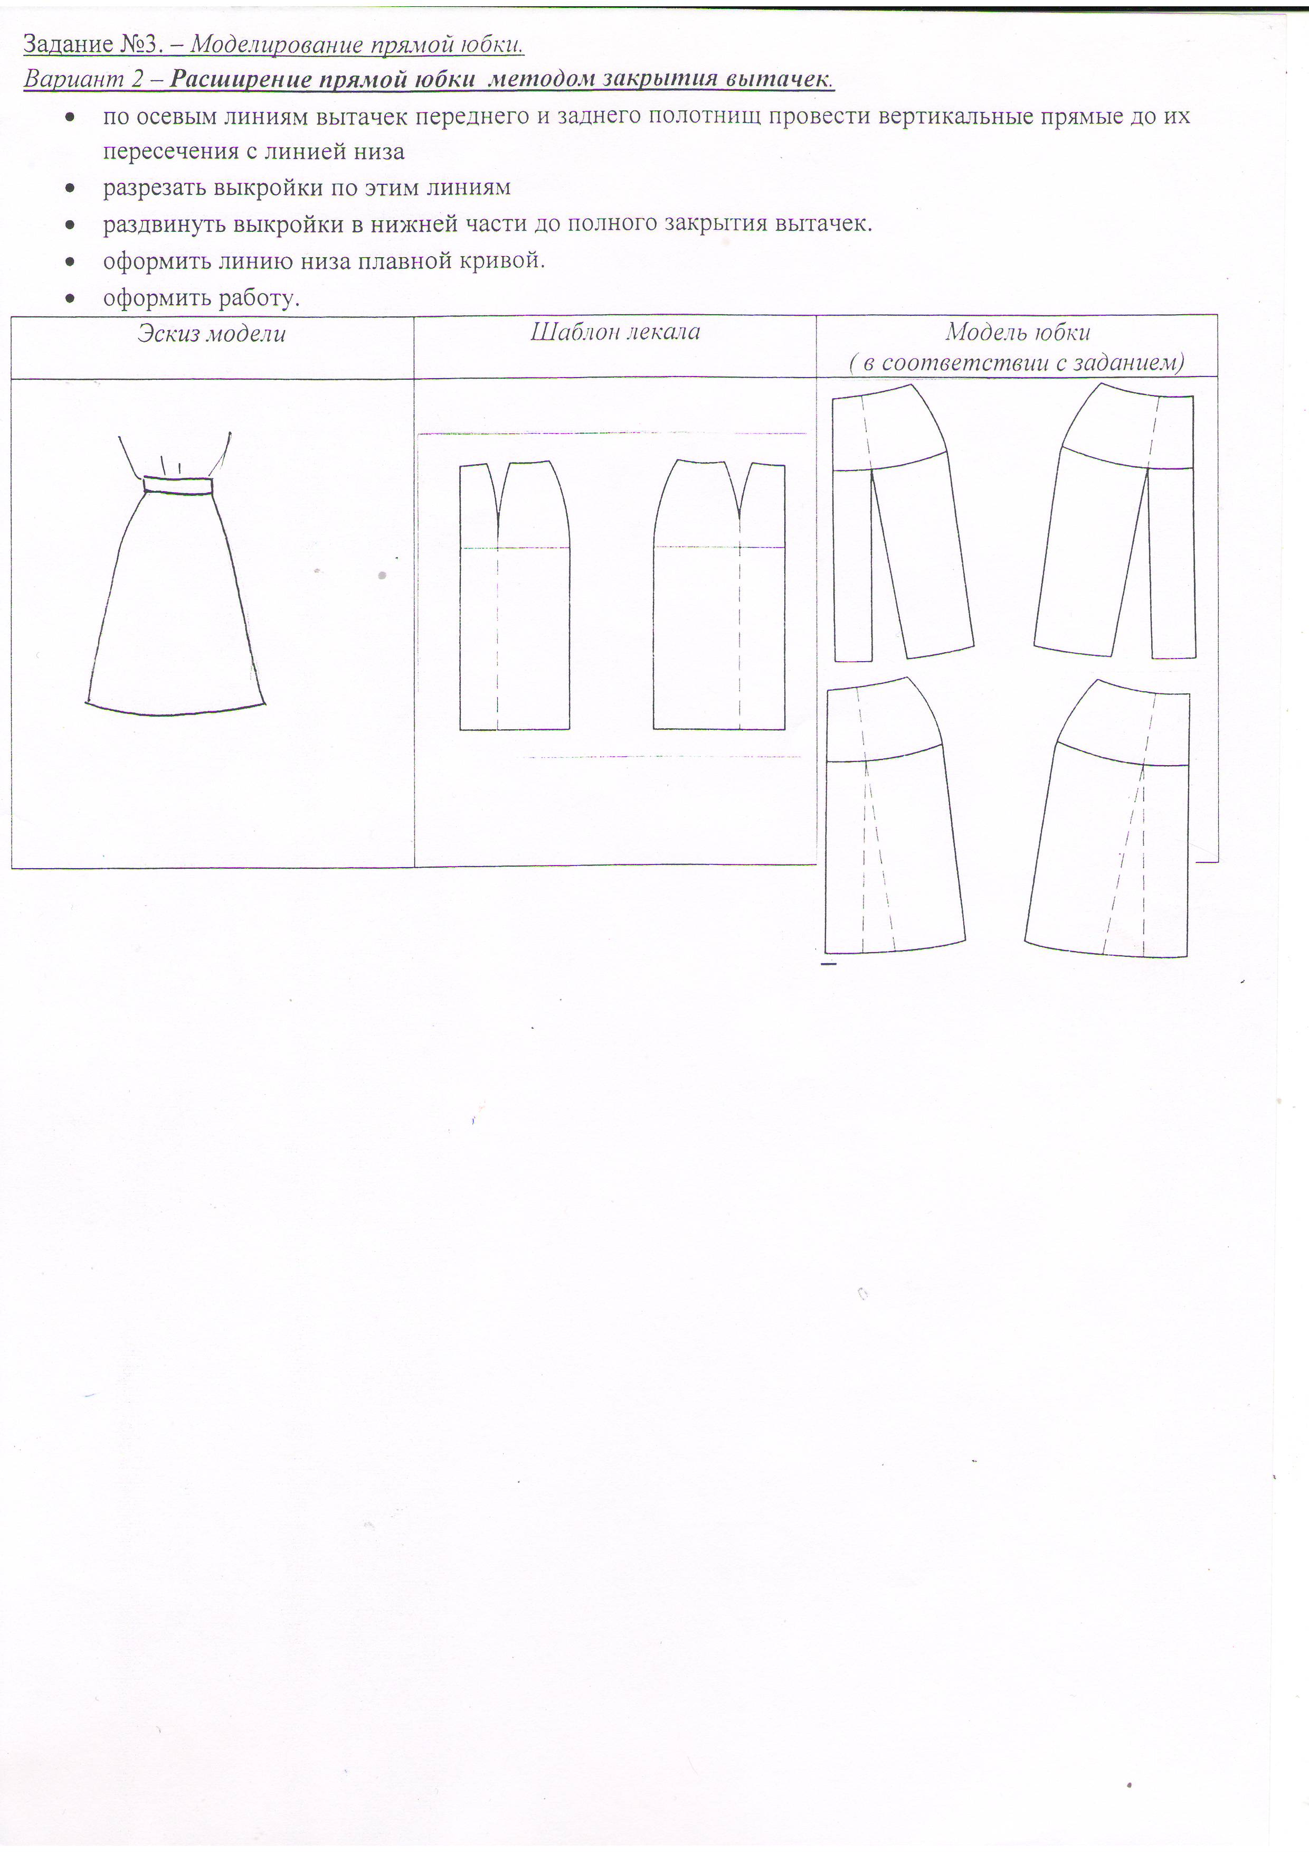

ЛИТЕРАТУРА И ССЫЛКИ
- Стандарты второго поколения. Технология 5-9 классы. Изд. «Просвещение».2012
- В.Д. Симоненко Технология -6 класс. Москва, Издательский центр «Вентана-Граф» 2012.

